Urząd Skarbowy w Tomaszowie Lubelskim
Siedziba Urzędu Skarbowego w Tomaszowie Lubelskim znajduje się przy ulicy Lubelskiej 17 w Tomaszowie Lubelskim.
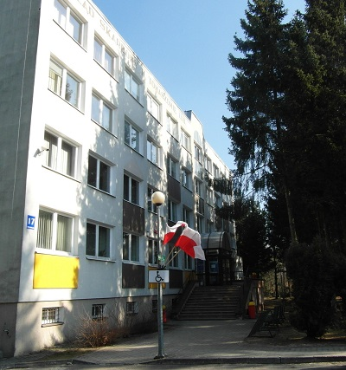
Na czele urzędu stoi naczelnik, który podlega dyrektorowi Izby Administracji Skarbowej w Lublinie. Naczelnikowi pomagają zastępcy oraz pracownicy. Urząd Skarbowy w Tomaszowie Lubelskim jest jednostką Krajowej Administracji Skarbowej.
Dostępność architektoniczna
Na parkingu urzędu zostało wydzielone miejsce parkingowe dla osób niepełnosprawnych – klientów urzędu, które zostało odpowiednio oznakowane. Budynek wyposażony jest w windę dla osób niepełnosprawnych, która umożliwia dostanie się na pater budynku i załatwienie spraw bieżących na sali obsługi.
Na parterze budynku znajduje się toaleta przystosowana dla osób niepełnosprawnych.
Przy wejściu do budynku zainstalowany jest dzwonek w celu wezwania pracownika ochrony, który udziela osobie niepełnosprawnej pomocy przy wejściu do urzędu lub powiadamia telefonicznie pracownika danej komórki organizacyjnej.
Na sali obsługi klienta wydzielono i oznaczono stanowisko informacyjne zajmujące się obsługą osób niepełnosprawnych. Pracownicy pracujący na sali obsługi klienta są zobowiązani do zwracania uwagi między innymi na osoby niepełnosprawne mające ograniczone możliwości poruszania się, które w miarę możliwości powinny być obsłużone poza kolejnością lub, jeżeli jest to możliwe, na odrębnym stanowisku obsługi.
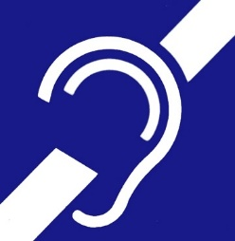
Osoby uprawnione, tj. osoby mające trwałe lub okresowe trudności w komunikowaniu się i wymagające w związku z tym wsparcia z organami administracji publicznej, mogą korzystać z pomocy przy załatwianiu spraw w Urzędzie Skarbowym w Tomaszowie Lubelskim poprzez wykorzystywanie środków wspierających komunikowanie się.

Osoby niesłyszące lub słabosłyszące mogą kontaktować się z urzędem poprzez:
- wysyłanie korespondencji na adres: Urząd Skarbowy w Tomaszowie Lubelskim, ul. Rolnicza 17, 22-600 Tomaszów Lubelski;
- korzystanie z poczty elektronicznej: sekretariat.us.tomaszow-lubelski@mf.gov.pl;
- przesyłanie faksów: nr 84 666 01 11
- kontakt telefoniczny: nr 84 666 01 16;
- korzystanie z elektronicznej platformy usług administracji publicznej ePUAP (link otwiera nowe okno w innym serwisie).
W kontakcie z urzędem osoba niesłysząca lub słabo słysząca ma prawo skorzystania usług tłumacza posługującego się polskim językiem migowym (PJM), systemem językowo – migowym (SJM), sposobami komunikowania się osób głuchoniemych (SKOGN). Usługa ta jest realizowana po uprzednim powiadomieniu, które powinno być przekazane do urzędu co najmniej 3 dni robocze przed planowaną wizytą (z wyłączeniem sytuacji nagłych).
Powiadomienie może zostać przesłane w jeden z następujących sposobów:
- pisemnie na adres: Urząd Skarbowy w Tomaszowie Lubelskim, ul. Rolnicza 17, 22-600 Tomaszów Lubelski;
- mailem na adres: sekretariat.us.tomaszow-lubelski@mf.gov.pl;
- faksem na nr 84 666 01 11.

